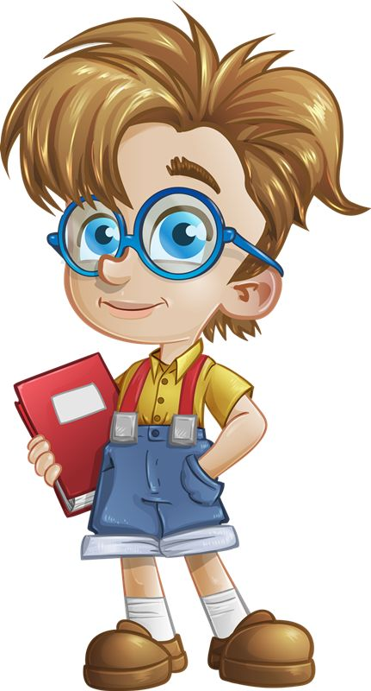
Matematika

- Doplň ďalšie čísla.
221, 222, 223, , , , , ,229, , ,
445, 455, , , , ,
331, 333, 335, , , , , , ,
252, 254, , , , , , ,

2. Vypočítaj, výsledky zoraď od najmenšieho po najväčší.
24 78 34 98 23+43= 95-21=
63 - 52 + 62 - 85 42+53= 68-45=
18+ 9= 77-53=
________________________________________________________

3. Mamička zaplatila za nákup 115 eur. Platila 200 eurovkou. Koľko eur jej predavačka vydala?
_____________________________
_____________________________
_____________________________

Slovenský jazyk

Pozorne si prečítajte príbeh. Čítajte nahlas.

Mravec a svrček
Na lúke za lesom sa pomaličky končilo horúce leto. Všade plno radosti a dostatok jedla pod zub aj do komôrky. Svrček sedel na konáriku a veselo si pospevoval. Pozoroval malých mravcov, ako neúnavne behajú a znášajú si potravu do svojich obydlí.
„Počúvaj, mravček,“ prihovoril sa jednému. „To si taký pažravý? Je mi ťa ľúto, ani sa nezabavíš, ani si nezaspievaš, len sa staráš, čo na obed!“
Kamarát mravček položil oriešok a vraví mu: „Zima býva krutá, tak si robím zásoby, aby som nehladoval. Ty si kedy začneš robiť zásoby na zimu?“
Svrček sa rozosmial a mávol rukou, že zima je ešte ďaleko, a spieval si ďalej. A spieval aj ďalší deň a nasledujúci znova. stále bol veselý a smial sa mravcom, že toľko pracujú.
Dni sa krátili a zima na seba nenechala dlho čakať. Ubúdalo slnka, svetla a tepla, aj potravy bolo čím ďalej, tým menej. Svrček sa jedného rána zobudil a nemal čo dať do úst.
Vonku svišťal vietor a napadol sneh. Nech milý svrček hľadal, koľko chcel, nenašiel nič. Preto sa vybral k mravčekovmu domčeku, aby ho poprosil o pomoc.
Mravec však odpovedal: „Smial si sa mi v lete, spieval si si, zabával sa. Bol si lenivý robiť si zásoby a ja pre dvoch nemám!“ Dvere sa zatvorili svrčekovi priamo pred nosom.

Úloha:
- Napíšte, aké ponaučenie nám vyplýva z textu
- Vypíšte hlavné postavy

1.

2.
STREDNÉ SLOVENSKO
- Stredné Slovensko tvoria pohoria Malá Fatra, Veľká Fatra, Nízke Tatry, Poľana a Štiavnické vrchy.
- Pohoria oddeľujú od seba doliny a rozľahlejšie kotliny pri riekach.
- Cez stredné Slovensko pretekajú rieky Váh, Orava, Kysuca, Turiec, Hron, Ipeľ, Rimava a Slaná.
- Stredné Slovensko tvoria Žilinský a Banskobystrický kraj.
- Stredné Slovensko rozdeľuje na severnejšiu časť a južnejšiu časť druhé najvyššie pohorie Slovenska Nízke Tatry.
- Pohoria tu v sebe skrývajú rôzne vzácne kovy ako zlato a striebro.

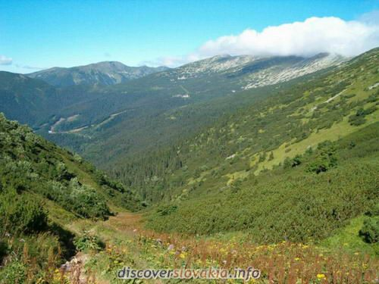
Odpovedaj na otázky.
S ktorými štátmi hraničí stredné Slovensko? _____________________________

Ktoré pohoria sa nachádzajú na strednom Slovensku? ______________________
______________________________________________________________

Ktoré rieky tečú cez stredné Slovensko? _______________________________

